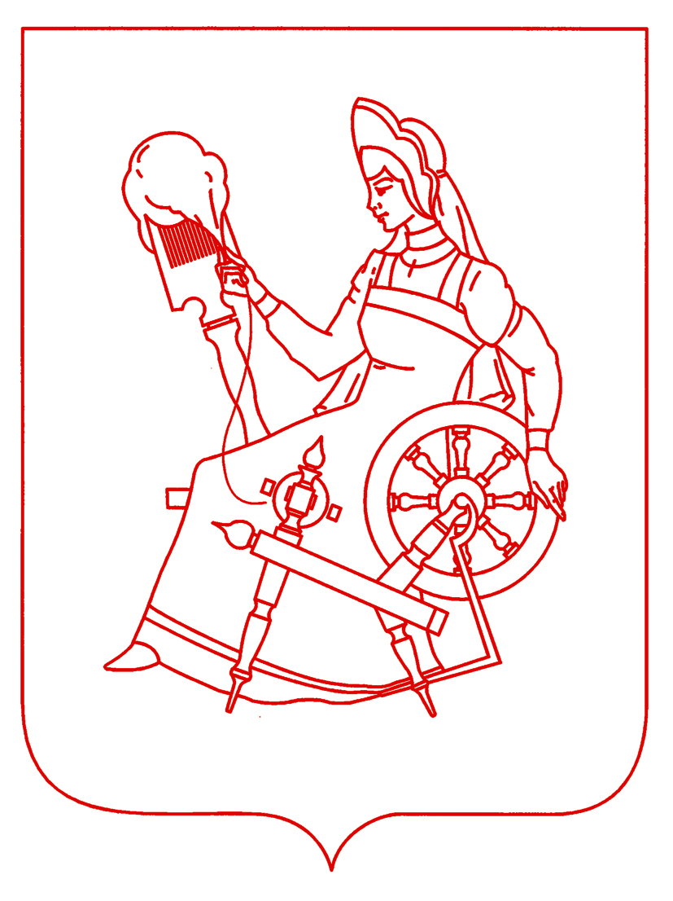

Правовой вестник
города Иванова

№ 1(1)

30 мая 2007 года

Официальное издание

г. Иваново

